Bogotá D.C, octubre 1 de 2019

Doctor:
Carlos Alberto Cuenca Chaux
Presidente
Cámara de Representantes
Capitolio Nacional
Ciudad

Referencia: Radicación Proyecto de Ley “Por medio de la cual se declara Patrimonio Cultural Inmaterial de la Nación la arquitectura tradicional del Pueblo Raizal del Archipiélago de San Andrés, Providencia y Santa Catalina y se dictan otras disposiciones.”

Respetado presidente:

De conformidad con lo estipulado en los artículos 139 y 140 de la Ley 5 de 1992 presento a consideración de la Cámara de Representantes de la República el Proyecto de Ley “Por medio de la cual se declara Patrimonio Cultural Inmaterial de la Nación la arquitectura tradicional del Pueblo Raizal del Archipiélago de San Andrés, Providencia y Santa Catalina y se dictan otras disposiciones.”

La presente iniciativa legislativa cumple las disposiciones correspondientes al orden en la redacción del proyecto consagradas en el artículo 145 de la citada ley.

Agradezco surtir el trámite legislativo previsto en la Ley 5 de 1992.

Sin otro particular,

ELIZABETH JAY–PANG DÍAZ
Representante a la Cámara
Departamento Archipiélago de San Andrés, Providencia y Santa Catalina

Proyecto de Ley No. __________ de 2019.

“Por medio de la cual se declara Patrimonio Cultural Inmaterial de la Nación la arquitectura tradicional del Pueblo Raizal del Archipiélago de San Andrés, Providencia y Santa Catalina y se dictan otras disposiciones.”

El Congreso de Colombia

DECRETA:

CAPÍTULO I

DECLARATORIAS

ARTÍCULO 1°. Declárese Patrimonio Cultural Inmaterial de la Nación la arquitectura tradicional del Pueblo Raizal del Archipiélago de San Andrés, Providencia y Santa Catalina.

PARÁGRAFO 1º. Para efectos de esta ley, entiéndase por arquitectura tradicional del Pueblo Raizal del Departamento Archipiélago de San Andrés, Providencia y Santa Catalina el diseño y construcción de inmuebles, monumentos y embarcaciones que representan la cultura ancestral del pueblo Raizal de las islas.

PARÁGRAFO 2º. Los espacios verdes o patios comunales o familiares o ‘the yard’ o ‘di yaad’ son espacios de sociabilidad fundamentales de la cultura Raizal que rodean los inmuebles de la arquitectura tradicional de las islas, hacen parte integral del conjunto arquitectónico tradicional del Pueblo Raizal del Archipiélago y contienen vegetación, árboles, huertas y demás elementos de valor ornamental, ambiental, de seguridad alimentaria y nutricional, paisajístico y espiritual, elementos importantes para la preservación de la Reserva de Biósfera Seaflower.

ARTÍCULO 2º. Facúltese al Gobierno Nacional, a través del Ministerio de Medio Ambiente y el Ministerio de Cultura, para que de manera articulada con el Departamento Archipiélago de San Andrés, Providencia y Santa Catalina, la Alcaldía del Municipio de Providencia y Santa Catalina y la Corporación para el Desarrollo Sostenible del Archipiélago de San Andrés, Providencia y Santa Catalina (CORALINA), implementen políticas, programas y proyectos para la protección, recuperación, conservación, sostenibilidad, valoración, divulgación, y visibilización de los espacios verdes o patios comunales o familiares o ‘the yard’ o ‘di yaad’, que hacen parte integral del conjunto arquitectónico tradicional del Pueblo Raizal del Archipiélago y constituyen elementos importantes para la preservación de la Reserva de Biósfera Seaflower.

ARTÍCULO 3º. Declárese Patrimonio Cultural Inmaterial de la Nación el conocimiento ancestral de los constructores de la arquitectura tradicional del Pueblo Raizal del Archipiélago, quienes son poseedores de los saberes, conocimientos, técnicas, oficios y prácticas asociadas al diseño y construcción de inmuebles, monumentos y embarcaciones que representan la cultura ancestral del pueblo Raizal de las islas.

ARTÍCULO 4º. Elevar a Patrimonio Cultural Material de la Nación los Bienes de Interés Cultural (BIC) del Ámbito Nacional declarados mediante la Resolución 788 del 31 de julio de 1998 del Ministerio de Cultura: la Escuela de María Inmaculada y las Ruinas del “Fuerte de La Libertad”, conocido también como “Fort Warwick” o “Fuerte Louis Aury” en el Municipio de Providencia y Santa Catalina; y la Primera Iglesia Bautista de la Loma o “First Baptist Church” en la isla de San Andrés.

PARÁGRAFO. Elaborar una Lista Indicativa de Candidatos a Bien de Interés Cultural (LICBIC) en el ámbito del Departamento Archipiélago; definir qué bienes de la lista puedan ser declarados como Bien de Interés Cultural (BIC); y determinar cuáles requieren un Plan Especial de Manejo y Protección -PEMP-. Dicha LICBIC deberá ser realizado de manera articulada con la Gobernación del Departamento Archipiélago, la Alcaldía del municipio de Providencia y Santa Catalina, el Raizal Council y El Consejo Municipal y Departamental de Patrimonio

ARTÍCULO 5º. Declarar Patrimonio Arqueológico de la Nación a las Ruinas del Fuerte de La Libertad o “Fort Warwick” o “Fuerte Louis Aury” en el Municipio de Providencia y Santa Catalina.

PARÁGRAFO. Realizar un mapeo arqueológico marino y terrestre detallado del Departamento Archipiélago de San Andrés, Providencia y Santa Catalina para identificar otros sitios de interés arqueológico de las islas; indicar las características de tales sitios y sus áreas de influencia; definir cuáles requieren un Plan de Manejo Arqueológico; y determinar los lineamientos de protección, gestión, divulgación y sostenibilidad de los mismos. Dicho mapeo arqueológico marino y terrestre deberá ser realizado de manera articulada con la Gobernación del Departamento Archipiélago, la Alcaldía del municipio de Providencia y Santa Catalina, la Corporación para el Desarrollo Sostenible (CORALINA), el Raizal Council y El Consejo Departamental de Patrimonio

ARTÍCULO 6º. Establecer estrategias de cooperación interinstitucional e internacional para la protección, gestión, divulgación y sostenibilidad del Patrimonio Cultural Material e Inmaterial de la Nación, los Bienes de Interés Cultural (BIC), el Patrimonio Arqueológico, y los sitios de interés arqueológico identificados en el Departamento Archipiélago.

CAPÍTULO II

DISPOSICIONES VARIAS

ARTÍCULO 7°. AUTORIZACIÓN. Autorícese al Gobierno Nacional para que, a través de los Ministerios de Cultura; Trabajo; Vivienda, Ciudad y Territorio; Ciencia, Tecnología e Innovación; Industria, Comercio y Turismo; Medio Ambiente; y Agricultura y Desarrollo Rural, contribuya a:

- La salvaguardia, protección, recuperación, conservación, sostenibilidad, valoración, divulgación, visibilización, fomento, investigación, promoción, transmisión, y financiación de los valores culturales relacionados con la arquitectura tradicional del Pueblo Raizal del Departamento Archipiélago de San Andrés, Providencia y Santa Catalina y sus áreas de interés.

- Promover el desarrollo integral sostenible de los portadores de los saberes, conocimientos, técnicas, oficios y prácticas asociadas a la arquitectura tradicional del Archipiélago y de su actividad ancestral, en sus diversas técnicas y modalidades, integrándolos al desarrollo social, económico, cultural y ambiental del país.

- Facilitar el acceso de los constructores de la arquitectura tradicional del Archipiélago a un financiamiento especial público o privado y condonarles por resultados, para fomentar el emprendimiento y mejorar sus procesos de productividad y competitividad.

- Certificar las competencias laborales de los constructores de la arquitectura tradicional del Archipiélago, con el propósito de promover y reconocer el aprendizaje y la experticia adquirida a lo largo de la vida laboral de estas personas.

- Fomentar la gestión y transmisión de las prácticas, conocimientos y técnicas de los constructores de la arquitectura tradicional del Archipiélago, para favorecer el relevo generacional y garantizar la permanencia de esta actividad ancestral Raizal en las islas como una identidad cultural que perdure a través del tiempo.

- Promover y apoyar, de acuerdo con el artículo 51 de la Ley 915 de 2004, al sistema de hospedaje en las casas nativas o posadas nativas que conservan la arquitectura autóctona del Pueblo Raizal del Archipiélago de San Andrés, Providencia y Santa Catalina. Estas casas harán parte del programa de Vivienda de Interés Social, Vivienda de Interés Prioritario y Vivienda de Interés Social Rural; por lo cual, las entidades competentes otorgarán subsidios y o apoyos para acondicionar, reparar, reformar o construir vivienda para dedicar parte de ella al hospedaje turístico para que el turista comparta la vida social y valores culturales de las familias Raizales.

ARTÍCULO 8º PLAN DE MANEJO DEL PATRIMONIO CULTURAL ARQUITECTÓNICO. El ministerio de Cultura en un término de un (1) año deberá tener el Plan de Manejo del Patrimonio Cultural Arquitectónico para el Departamento Archipiélago del que trata la presente Ley. Este Plan de Manejo deberá incluir, entre otros aspectos:

- La actualización del Inventario del Patrimonio Cultural del Departamento Archipiélago
- Las políticas y directrices sobre conservación y preservación de los bienes y valores culturales del archipiélago;
- La regulación del uso de las áreas de influencia y de los inmuebles que pueden ser considerados como patrimonio cultural de la nación;
- Un plan de tratamiento especial y protección de la arquitectura contextual;
- Una estrategia de gestión de los espacios verdes que hacen parte integral del conjunto arquitectónico tradicional del Pueblo Raizal del Archipiélago;
- Un programa de sensibilización, valoración, preservación, recuperación del conocimiento, mantenimiento e intervención del patrimonio monumental y contextual, que involucren a los diferentes actores de la comunidad, propietarios, constructores y habitantes;
- Las declaratoria(s) de calle(s) patrimonial(es) y ámbitos espaciales de tratamiento especial;
- Los proyectos de áreas especiales que aún mantienen la tradición de los núcleos familiares Raizales;
- Un programa de recuperación y mantenimiento de inmuebles de valor histórico, arquitectónico y cultural especial;
- Un programa de apoyo a la conservación de viviendas representativas de la arquitectura autóctona del Pueblo Raizal;
- Un programa de sensibilización, preservación y recuperación del conocimiento del patrimonio histórico naval del pueblo Raizal del Archipiélago.
- Un Plan Especial de Salvaguarda (PES) de los oficios, saberes y prácticas asociados a la arquitectura y carpintería tradicional, elaborado en conjunto con los sabedores y portadores y otros actores claves de la comunidad

PARÁGRAFO 1º. El Plan de Manejo del Patrimonio Cultural Arquitectónico a que hace referencia el presente artículo, deberá ser realizado de manera articulada con la Gobernación del Departamento Archipiélago, la Alcaldía del municipio de Providencia y Santa Catalina, CORALINA, el Raizal Council y El Consejo Municipal y Departamental del Patrimonio.

ARTÍCULO 9º. CONCURRENCIA. El Congreso de la República de Colombia, concurre a la declaración de la arquitectura tradicional del Archipiélago de San Andrés, Providencia y Santa Catalina como patrimonio cultural material e inmaterial de la Nación, emitiendo en nota de estilo un pergamino que contenga el texto de la presente ley.

ARTÍCULO 10°. INCORPORACIÓN PRESUPUESTAL. A partir de la vigencia de la presente ley, el Gobierno Nacional podrá asignar las apropiaciones requeridas en el Presupuesto General de la Nación, con el fin de lograr la ejecución de las siguientes obras de utilidad pública y de interés social e histórico:

- Recuperación, mantenimiento y conservación de inmuebles representativos de la arquitectura tradicional del Pueblo Raizal del Departamento Archipiélago, previo inventario realizado por el Ministerio de Cultura en conjunto con la Gobernación del Departamento Archipiélago, la Alcaldía del municipio de Providencia y Santa Catalina, el Raizal Council y el Consejo Territorial del Patrimonio.
- Proyectos elaborados en el marco del Plan de Manejo del Patrimonio Cultural Arquitectónico y demás disposiciones contenidas en la presente Ley.
- Proyectos elaborados en el marco del Plan Especial de Salvaguarda (PES) de los oficios, saberes y prácticas asociados a la arquitectura y carpintería tradicional, elaborado en conjunto con los sabedores y portadores y otros actores claves de la comunidad.

ARTÍCULO 11°. INCENTIVOS Y BENEFICIOS. Los inmuebles pertenecientes a la arquitectura tradicional del Pueblo Raizal del Archipiélago de San Andrés, Providencia y Santa Catalina, previo inventario realizado por la Gobernación del Departamento Archipiélago, la Alcaldía del municipio de Providencia y Santa Catalina, el Raizal Council y el Consejo Municipal y Departamental del Patrimonio serán beneficiarios de equiparación al estrato uno (1), correspondiente a una homologación para el cobro de tarifas de servicios públicos y podrán ser exentos de manera total o porcentual del pago del impuesto predial por parte de la Asamblea Departamental y los respectivos concejos municipales.
ARTÍCULO 12°. LA MADERA. El Gobierno Nacional, de manera articulada con la Gobernación del Departamento Archipiélago y la Alcaldía del Municipio de Providencia y Santa Catalina promoverá el uso de madera adecuada y legal, certificada con sello de calidad, buen manejo y prácticas sostenibles de producción, para los proyectos de intervención, construcción, mantenimiento y reparación de los inmuebles y embarcaciones de la arquitectura tradicional de las islas.

PARÁGRAFO. El Servicio Nacional de Aprendizaje –SENA y las Instituciones de Educación Superior del Departamento Archipiélago, a través de Fondos de la Nación y o del Departamento Archipiélago, destinados al Emprendimiento, así como a la Ciencia, Tecnología e Innovación, podrán financiar y promover el desarrollo de competencias empresariales y habilidades de los habitantes del Departamento Archipiélago, para la implementación de nuevas tecnológicas destinadas al diseño, construcción, mantenimiento y reparación de los inmuebles y embarcaciones tradicionales, con materiales sustitutos de la madera que conserven los patrones de la arquitectura autóctona del Pueblo Raizal del Archipiélago de San Andrés, Providencia y Santa Catalina, en armonía con la sostenibilidad ambiental y cultural, teniendo en cuenta la seguridad frente a los riesgos.

ARTÍCULO 13°. VIGENCIA. La presente ley rige a partir de la fecha de su sanción y promulgación, y deroga todas las disposiciones que le sean contrarias.

De los Honorables Congresistas,

ELIZABETH JAY–PANG DÍAZ
Representante a la Cámara
Departamento Archipiélago de San Andrés, Providencia y Santa Catalina

FIRMAS QUE APOYAN EL
Proyecto de Ley No. __________ de 2019.

“Por medio de la cual se declara Patrimonio Cultural Inmaterial de la Nación la arquitectura tradicional del Pueblo Raizal del Archipiélago de San Andrés, Providencia y Santa Catalina y se dictan otras disposiciones.”

Proyecto de Ley No. __________ de 2019.

“Por medio de la cual se declara Patrimonio Cultural Inmaterial de la Nación la arquitectura tradicional del Pueblo Raizal del Archipiélago de San Andrés, Providencia y Santa Catalina y se dictan otras disposiciones.”

EXPOSICIÓN DE MOTIVOS

- Objetivo
La presente iniciativa legislativa tiene por fin, declarar patrimonio cultural material e inmaterial de la Nación la arquitectura autóctona del Pueblo Raizal del Archipiélago de San Andrés, Providencia y Santa Catalina.

Con el propósito de dar cumplimiento a las disposiciones contenidas en el presente proyecto de ley, se autoriza al Gobierno Nacional para que en consonancia con lo establecido en los artículos 334, 341 y 345 de la Constitución Nacional y el artículo 102 de la ley 715 de 2001, incluya dentro del Presupuesto General de la Nación, las partidas presupuestales necesarias para concurrir a la ejecución de unas obras de utilidad pública y de interés social e histórico.

- Descripción del Proyecto de Ley
El presente proyecto de ley cuenta con once (11) artículos así:
El Artículo 1° describe el Objetivo de la iniciativa que es la de declarar patrimonio cultural material e inmaterial de la Nación la arquitectura autóctona del Pueblo Raizal del Archipiélago de San Andrés, Providencia y Santa Catalina.
El Artículo 2° Faculta al nacional para que en articulación con el Departamento Archipiélago y el Municipio de Providencia y Santa Catalina proteja, recupere, conserve, valoración, divulgación, y visibilización de los espacios verdes o patios comunales o familiares o ‘the yard’ o ‘di yaad’, que hacen parte integral del conjunto arquitectónico tradicional del Pueblo Raizal del Archipiélago.
El Artículo 3° declara patrimonio cultural inmaterial de la Nación el conocimiento ancestral de los constructores tradicionales de la arquitectura autóctona del Pueblo Raizal del Archipiélago
El Artículo 4° eleva a Patrimonio Cultural de la Nación los Bienes de Interés Cultural del Ámbito Nacional declarados mediante la Resolución 788 del 31 de julio de 1998 del Ministerio de Cultura: la Escuela de María Inmaculada y las Ruinas del “Fuerte de La Libertad”, conocido también como “Fort Warwick” o “Fuerte Louis Aury” en el Municipio de Providencia y Santa Catalina; y la Primera Iglesia Bautista de la Loma o “First Baptist Church” en la isla de San Andrés.
El Artículo 5° declara Patrimonio Arqueológico de la Nación a las Ruinas del Fuerte de La Libertad o “Fort Warwick” o “Fuerte Louis Aury” en el Municipio de Providencia y Santa Catalina
El Artículo 6° faculta al Gobierno Nacional a implementar estrategias de cooperación interinstitucional e internacional para la protección del Patrimonio Material e Inmaterial y los Bienes de Interés Cultural del Archipiélago
El Artículo 7° faculta al Gobierno Nacional para contribuir a la salvaguardia de los valores culturales relacionados con la arquitectura tradicional del Archipiélago de San Andrés, Providencia y Santa Catalina. Igualmente, faculta al Gobierno Nacional para brindar un apoyo integral especial a los constructores tradicionales de la arquitectura autóctona del Archipiélago, para garantizar la permanencia y mejoramiento de esta actividad ancestral Raizal como identidad cultural a través del tiempo.
El Artículo 8º faculta al Ministerio de Cultura para que diseñe un Plan de Manejo del patrimonio cultural del que trata la presente Ley.
El Artículo 9º establece la concurrencia del Congreso de la República en la esta declaración de patrimonio cultural material e inmaterial de la Nación, emitiendo en nota de estilo un pergamino que contenga el texto de la presente ley.
El Artículo 10° faculta Gobierno Nacional para asignar las apropiaciones requeridas en el Presupuesto General de la Nación, con el fin de lograr la ejecución de obras de utilidad pública y de interés social e histórico en el Archipiélago.
El Artículo 11° establece los incentivos y beneficios para los bienes de interés cultural del Archipiélago
El Artículo 12° faculta al Gobierno para promover el uso de madera legal con sello de calidad para los proyectos de intervención, construcción, mantenimiento y reparación de los inmuebles y embarcaciones de la arquitectura tradicional de las islas. Asimismo, faculta al Gobierno utilizar fondos de la Nación y o del Departamento Archipiélago, para promover la implementación de nuevas tecnológicas destinadas al diseño, construcción, mantenimiento y reparación de los inmuebles y embarcaciones tradicionales, con materiales sustitutos de la madera que conserven los patrones de la arquitectura autóctona del Pueblo Raizal del Archipiélago de San Andrés, Providencia y Santa Catalina, en armonía con la sostenibilidad ambiental y cultural, teniendo en cuenta la seguridad frente a los riesgos.
El Artículo 13° establece la vigencia

- Fundamentos Jurídicos

- Marco Constitucional

La Constitución Política ha reconocido un especial régimen para el Archipiélago de San Andrés, Providencia y Santa Catalina. El artículo 310º de la Constitución Política autoriza al Congreso para dictar normas especiales para las islas, con el fin de atender las necesidades especiales de la población insular, y proteger la identidad cultural de las comunidades nativas (Pueblo Raizal) y la preservación del medio ambiente y los recursos naturales del Archipiélago.

Es así como se escribe la norma Constitucional:

“Articulo 310. El Departamento Archipiélago de San Andrés, Providencia y Santa Catalina se regirá, además de las normas previstas en la Constitución y las leyes para los otros departamentos, por las normas especiales que, en materia administrativa, de inmigración, fiscal, de comercio exterior, de cambios, financiera y de fomento económico establezca el legislador.

Mediante ley aprobada por la mayoría de los miembros de cada cámara se podrá limitar el ejercicio de los derechos de circulación y residencia, establecer controles a la densidad de la población, regular el uso del suelo y someter a condiciones especiales la enajenación de bienes inmuebles con el fin de proteger la identidad cultural de las comunidades nativas y preservar el ambiente y los recursos naturales del Archipiélago.”

En armonía con lo anterior, la Constitución Política dispone en sus artículos 8º y 70º el deber que tiene el Estado y las personas de proteger las riquezas culturales y naturales del país, así como de promover y fomentar la cultura entre los colombianos a través de la educación para crear identidad nacional. En este sentido, la Constitución Nacional consagra:

“Artículo 8. Es obligación del Estado y de las personas proteger las riquezas culturales y naturales de la Nación.”

“Artículo 70. El Estado tiene el deber de promover y fomentar el acceso a la cultura de todos los colombianos en igualdad de oportunidades, por medio de la educación permanente y la enseñanza científica, técnica, artística y profesional en todas las etapas del proceso de creación de la identidad nacional.

La cultura en sus diversas manifestaciones es fundamento de la nacionalidad. El Estado reconoce la igualdad y dignidad de todas las que conviven en el país. El Estado promoverá la investigación, la ciencia, el desarrollo y la difusión de los valores culturales de la nación”

En el mismo orden de ideas, el artículo 71º ibidem, declara que:

“los planes de desarrollo económico y social incluirán el fomento a las ciencias y, en general, a la cultura. El Estado creará incentivos para personas e instituciones que desarrollen y fomenten la ciencia y la tecnología y las demás manifestaciones culturales y ofrecerá estímulos especiales a personas e instituciones que ejerzan estas actividades.”
A su turno, el artículo 72º del mismo ordenamiento prescribe:

“El patrimonio arqueológico y otros bienes culturales que conforman la identidad nacional, pertenecen a la Nación y son inalienables, inembargables e imprescriptibles” (…) “La ley establecerá los mecanismos para readquirirlos cuando se encuentren en manos de particulares y reglamentará los derechos especiales que pudieran tener los grupos étnicos asentados en territorios de riqueza arqueológica”.

Este Proyecto de Ley pretende incluir los espacios verdes o patios comunales o familiares o ‘the yard’ (o ‘di yaad’, por su pronunciación en Creole) en la declaratoria de patrimonio cultural arquitectónico del Archipiélago, debido a que encierran elementos de alto valor para la cultura y supervivencia del Pueblo Raizal. Tales elementos están relacionados con el medio ambiente (humedales, manglar, manantiales, quebradas, etc), lo paisajístico (vegetación, árboles y plantas ornamentales, aromáticas y medicinales), el cuidado del agua potable (cisternas de agua lluvia y pozos), la seguridad alimentaria y nutricional (huertas y cultivos de pan-coger) y lo espiritual (los cementerios familiares y los rituales relacionados con las nueve noches o nine nights relacionados con la despedida del difunto y el ombligado o siembra del trozo de cordón umbilical en la raíz de un árbol). Estos espacios hacen parte integral del conjunto arquitectónico tradicional de las islas y por ende de profundo valor cultural para el Pueblo Raizal. En defensa de los elementos anteriormente citados, la Constitución Nacional establece que:

Artículo 79. Todas las personas tienen derecho a gozar de un ambiente sano. La ley garantizará la participación de la comunidad en las decisiones que puedan afectarlo.
Es deber del Estado proteger la diversidad e integridad del ambiente, conservar las áreas de especial importancia ecológica y fomentar la educación para el logro de estos fines.

- Marco Legal

La Ley 45 de 1983, por medio de la cual se aprueba la "Convención para la Protección del Patrimonio Mundial, Cultural y Natural", establece que se considerará "patrimonio cultural”:

“Los monumentos: Obras arquitectónicas, de escultura o de pinturas monumentales, elementos o estructuras de carácter arqueológico, inscripciones, cavernas y grupos de elementos, que tengan un valor universal excepcional desde el punto de vista de la historia, del arte o de la ciencia”;

“Los conjuntos: Grupos de construcción, aisladas o reunidas, cuya arquitectura, unidad de integración en el paisaje les dé un valor universal excepcional desde el punto de vista de la historia, del arte o de la ciencia”;

“Los lugares: Obras del hombre u obras conjuntas del hombre y la naturaleza, así como las zonas incluidos los lugares arqueológicos que tengan un valor universal excepcional desde el punto de vista histórico, estético, etnológico o antropológico.”

De manera similar, la Ley 1037 de 2006 por medio de la cual se aprueba la Convención para la Salvaguardia del Patrimonio Cultural Inmaterial, define el "patrimonio cultural inmaterial" como:

“los usos, representaciones, expresiones, conocimientos y técnicas –junto con los instrumentos, objetos, artefactos y espacios culturales que les son inherentes– que las comunidades, los grupos y en algunos casos los individuos reconozcan como parte integrante de su patrimonio cultural. Este patrimonio cultural inmaterial, que se transmite de generación en generación, es recreado constantemente por las comunidades y grupos en función de su entorno, su interacción con la naturaleza y su historia, infundiéndoles un sentimiento de identidad y continuidad y contribuyendo así a promover el respeto de la diversidad cultural y la creatividad humana. A los efectos de la presente Convención, se tendrá en cuenta únicamente el patrimonio cultural inmaterial que sea compatible con los instrumentos internacionales de derechos humanos existentes y con los imperativos de respeto mutuo entre comunidades, grupos e individuos y de desarrollo sostenible.”

En este orden de ideas y con la intención de ser consecuentes con el ordenamiento jurídico colombiano, el presente proyecto de ley también se acoge a lo dispuesto en la Ley 1185 de 2008 (que modificó y adicionó la Ley General de Cultura). El presente proyecto de ley se acoge a lo dispuesto en el artículo 1° de la Ley en mención, el cual consagra que:

“El patrimonio cultural de la Nación está constituido por todos los bienes materiales, las manifestaciones inmateriales, los productos y las representaciones de la cultura que son expresión de la nacionalidad colombiana, tales como la lengua castellana, las lenguas y dialectos de las comunidades indígenas, negras y creoles, la tradición, el conocimiento ancestral, el paisaje cultural, las costumbres y los hábitos, así como los bienes materiales de naturaleza mueble e inmueble a los que se les atribuye, entre otros, especial interés histórico, artístico, científico, estético o simbólico en ámbitos como el plástico, arquitectónico, urbano, arqueológico, lingüístico, sonoro, musical, audiovisual, fílmico, testimonial, documental, literario, bibliográfico, museológico o antropológico.”

El referido artículo 1º de la Ley 1185 de 2008, en el literal ‘a’ establece que:
“la política estatal en lo referente al patrimonio cultural de la Nación tendrá como objetivos principales la salvaguardia, protección, recuperación, conservación, sostenibilidad y divulgación del mismo, con el propósito de que sirva de testimonio de la identidad cultural nacional, tanto en el presente como en el futuro.”
De igual modo, el literal ‘b’ del mismo artículo 1º estipula que:
“esta ley define un régimen especial de salvaguardia, protección, sostenibilidad, divulgación y estímulo para los bienes del patrimonio cultural de la Nación que sean declarados como bienes de interés cultural en el caso de bienes materiales y para las manifestaciones incluidas en la Lista Representativa de Patrimonio Cultural Inmaterial, conforme a los criterios de valoración y los requisitos que reglamente para todo el territorio nacional el Ministerio de Cultura.”
En el mismo tenor, el parágrafo del literal ‘c’ establece que:

“Se reconoce el derecho de las iglesias y confesiones religiosas de ser propietarias del patrimonio cultural que hayan creado, adquirido con sus recursos o que estén bajo su legítima posesión. Igualmente, se protegen la naturaleza y finalidad religiosa de dichos bienes, las cuales no podrán ser obstaculizadas ni impedidas por su valor cultural. Al tenor del artículo 15 de la Ley 133 de 1994, el Estado a través del Ministerio de Cultura, celebrará con las correspondientes iglesias y confesiones religiosas, convenios para la protección de este patrimonio y para la efectiva aplicación del Régimen Especial de Protección cuando hubieran sido declarados como de interés cultural, incluyendo las restricciones a su enajenación y exportación y las medidas para su inventario, conservación, restauración, estudio y exposición”.

A su turno, la Ley 47 de 1993 “por la cual se dictan normas especiales para la organización y el funcionamiento del Departamento Archipiélago de San Andrés, Providencia y Santa Catalina”, en su capítulo VIII sobre la “protección del patrimonio cultural”, prescribe:

Artículo 50: De los bienes culturales inmuebles. Los bienes culturales inmuebles del Departamento Archipiélago de San Andrés, Providencia y Santa Catalina pueden ser declarados como:

a) Monumentos, aquellas obras arquitectónicas, así como los elementos, grupos de elementos y estructuras que tengan un excepcional valor arqueológico, etnográfico, histórico, artístico, científico y tecnológico;

b) Zona histórica, al área que comprende el conjunto de bienes inmuebles asociados entre sí, y cuya unidad posea valor histórico o esté vinculada a acontecimientos históricos, tradiciones populares o creaciones culturales del Departamento Archipiélago;

c) Zona o parque arqueológico al lugar donde existe, o se presume la existencia, de bienes muebles e inmuebles de valor arqueológico, extraídos o no, que por sus características formen un conjunto;

d) Sitio de protección especial, las obras conjuntas del hombre y la naturaleza, que comprenda bienes de interés cultural asociados con espacios abiertos o elementos topográficos, de valor arqueológico, etnográfico, histórico, artístico, científico, paisajístico, literario o de leyenda;

e) Áreas de influencia, aquellas sin las cuales el monumento perdería su integridad y los valores que represente;

f) Monumentos conmemorativos, los que son erigidos para exaltar personas o lugares comprometidos con los sucesos históricos o culturales de la República.

Artículo 51: De la conservación de la arquitectura nativa. La construcción de bienes inmuebles en el Departamento Archipiélago de San Andrés, Providencia y Santa Catalina deberá realizarse conservando la arquitectura nativa del departamento.

Por su parte, la Ley 915 de 2004 establece en el Artículo 51 que:

“el Gobierno promoverá y apoyará el sistema de hospedaje en las casas nativas o posadas nativas y lo tendrá como parte de su programa de vivienda de interés social, por lo cual, entre otros, el Ministerio de Ambiente, Vivienda y Desarrollo Territorial y el Banco Agrario dentro de sus facultades y competencias, en sus programas de subsidios, podrán otorgar subsidios para acondicionar, reparar, reformar o construir vivienda para dedicar parte de ella al hospedaje turístico.”

- Marco Jurisprudencial

La Jurisprudencia ha hecho énfasis en que fue voluntad explícita del Constituyente establecer un régimen especial y distinto para el Departamento Archipiélago de San Andrés, Providencia y santa Catalina, que le permitiera al Congreso legislar atendiendo la particular situación geográfica, cultural, económica y social de las islas. Lo anterior se desprende del siguiente apartado de la Sentencia C-454 de 1999:

“A juicio de esta Corte, el legislador les ha dado un tratamiento distinto a realidades que, consideradas desde la perspectiva geográfica, social, étnica, cultural, económica, ecológica y ambiental son distintas.”

Igualmente, en la sentencia C-530 de 1993 la Corte Constitucional reconoce las particularidades culturales del pueblo Raizal y la importancia de proteger y preservar estas características, en los siguientes términos:

“La cultura de las personas raizales de las Islas es diferente de la cultura del resto de los colombianos, particularmente en materia de lengua, religión y costumbres, que le confieren al raizal una cierta identidad. Tal diversidad es reconocida y protegida por el Estado y tiene la calidad de riqueza de la Nación.”

A su turno, la Corte ha sentado su posición frente a la importancia de proteger el patrimonio cultural de la Nación mediante la Sentencia C-742 de 2006, en los siguientes términos:

“la protección del patrimonio cultural de la Nación tiene especial relevancia en la Constitución, en tanto que éste constituye un signo o una expresión de la cultura humana, de un tiempo, de circunstancias o modalidades de vida que se reflejan en el territorio, pero que desbordan sus límites y dimensiones. Entonces, la salvaguarda estatal del patrimonio cultural de la Nación tiene sentido en cuanto, después de un proceso de formación, transformación y apropiación, expresa la identidad de un grupo social en un momento histórico.”

Siguiendo el mismo orden de ideas, se toma a consideración la posición que sentó la misma Corte Constitucional en la sentencia ibídem, donde indicó que el legislador tiene libertad de configuración política para proteger desde su competencia el patrimonio cultural de la Nación:

“Ahora bien, a pesar de que es cierto que el patrimonio cultural de la Nación está bajo la protección del Estado, no es menos cierto que la Carta no establece fórmulas, ni mecanismos precisos, ni unívocos que impongan los mecanismos o la manera cómo deben protegerse, por lo que es lógico concluir que al legislador corresponde reglamentarlos, haciendo uso de su libertad de configuración política. De hecho, el artículo 72 de la Carta dejó expresamente al legislador la tarea de establecer instrumentos para readquirir los bienes que se encuentran en manos de particulares y de reglamentar los derechos que pudieran tener los grupos étnicos asentados en territorios de riqueza arqueológica.”

“De esta forma, para la Corte es claro que, el hecho de que el Constituyente hubiere señalado protección del Estado para el patrimonio cultural de la Nación, no significa que el legislador estuviese impedido para delimitar su concepto o para diseñar diferentes formas de protección para los bienes y valores que lo integran.”

En este sentido, se cita igualmente la Sentencia T-477 de 2012, en donde la corte expresó lo siguiente respecto a “la necesidad de protección del conocimiento tradicional indígena como manifestación del derecho a la identidad cultural”:

“El conocimiento tradicional hace parte de la identidad cultural de las comunidades étnicas y es la manifestación del patrimonio cultural intangible, que debe ser protegido en aras de promover la identidad cultural y de ser usado o apropiado abusivamente por terceros, pues contiene el derecho a la vida misma de dichas comunidades y son el reflejo de su relación con la tierra, con sus antepasados, con su cosmogonía, con su historia, es así una actividad intelectual que se manifiesta en el campo social, cultural, ambiental y político, producto de muchas generaciones de relación con el mundo en general que hace que dicho conocimiento sea consistente y válido.”

“Las características atribuidas al conocimiento tradicional se centran en que: a) es colectivo, no susceptible de mantener en secreto; b) se transmite de generación en generación y c) es dinámico, pues se transforma de acuerdo con las necesidades de la comunidad. Igualmente, el conocimiento tradicional de las comunidades étnicas es su identidad misma (…).”

Del mismo modo y en concordancia con lo anteriormente expuesto, el Ministerio de Cultura reconoce que:
“Los conocimientos tradicionales de las comunidades locales también se contemplan como parte fundamental del patrimonio cultural inmaterial de la nación, por tal motivo esta línea de trabajo busca generar las directrices y herramientas necesarias para la salvaguardia, fomento, difusión, gestión y transmisión de las prácticas y conocimientos de las colectividades, promoviendo el reconocimiento de los portadores como titulares de los derechos culturales colectivos.”

La Jurisprudencia de la Corte Constitucional también contiene sentencias que soportan la pretensión de este Proyecto de Ley, de incluir los espacios verdes o patios comunales o familiares o ‘the yard’ (o ‘di yaad’) en la declaratoria de patrimonio cultural arquitectónico del Archipiélago, en consideración a que los elementos de valor ambiental (humedales, manglar, manantiales, quebradas, etc) y paisajísticos (vegetación, árboles y plantas ornamentales, aromáticas y medicinales) presentes en estos espacios hacen parte integral del conjunto arquitectónico tradicional de las islas.

Es así que reza la Sentencia T-325 de 2017:

En sentencia T-760 de 2007, la Corte nuevamente hizo referencia a la Constitución “ecológica o verde”, aludiendo a que a partir de 1991 se creó un nuevo paradigma normativo que impone nuevas obligaciones al Estado y a los particulares respecto a sus relaciones con la naturaleza. Sobre el particular, en esta sentencia esta Corporación precisó que “Los recursos de la naturaleza no están ya a la disposición arbitraria de la mujer y del hombre sino al cuidado de los mismos. La Constitución, eso es claro, no reduce la protección del medio ambiente o cualquiera de sus componentes a una visión liberal, en virtud de la cual los seres humanos pueden disponer a su antojo de los demás seres vivos o los recursos naturales, sino que reconoce que el vínculo entre ellos está precedido o condicionado por unas pautas o requisitos que delimitan sus libertades y deberes, asegurando la protección de la diversidad e integridad ambiental (art. 79 C.P.)”.

En este mismo tenor, la Sentencia SU842 de 2013, agrega:

La protección al medio ambiente obliga al Estado a adoptar medidas encaminadas a evitar o minimizar su deterioro y a que el desarrollo económico y social se realice de manera armónica con el ambiente.

El constituyente de 1991 consideró necesario brindar al espacio público una protección constitucional. (…) Respecto de estas disposiciones la Corte ha dicho que con ellas el Constituyente de 1991 amplió la idea tradicionalmente aceptada en los artículos 674 y 678 del Código Civil, teniendo en cuenta que no se limita a los bienes de uso público (calles, plazas, puentes, caminos ríos y lagos) señalados en dicha legislación, sino que se extiende a todos aquellos inmuebles públicos, y a algunos elementos específicos de los inmuebles de propiedad de los particulares, que al ser afectados al interés general en virtud de la Constitución o la ley, o por sus características arquitectónicas naturales, están destinados a la utilización colectiva.

- Contexto
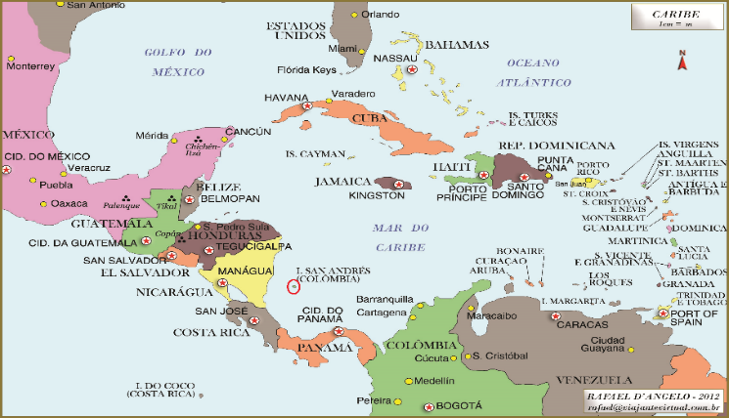

El ámbito del presente proyecto de ley se circunscribe al Departamento Archipiélago de San Andrés, Providencia y Santa Catalina, constituido en Reserva de Biosfera por la Ley 99 de 1993 y declarado ‘Reserva de la Biósfera Seaflower’ por parte de la UNESCO en el año 2000. Es el único departamento insular de Colombia localizado en el suroccidente del mar Caribe, entre los meridianos 78° y 82° latitud oeste y entre los paralelos 12° y 16° de longitud norte. Están a una distancia aproximada de 750 km de Cartagena de Indias —la ciudad continental colombiana más próxima—; a 270 km de Colón en Panamá; a 240 km de Puerto Limón en Costa Rica; y a 125 km de Bluefields en Nicaragua. Limita por el oriente con el Caribe insular (islas de las Grandes y Pequeñas Antillas), por el nororiente con Jamaica y por el noroccidente, occidente y sur con los estados continentales de Honduras, Nicaragua, Costa Rica, Panamá y el territorio continental colombiano (Mapa 1).
La arquitectura tradicional del Pueblo Raizal del Archipiélago de San Andrés, Providencia y Santa Catalina Isla “es un patrimonio colectivo de gran riqueza, único por sus rasgos constructivos y culturales en el contexto colombiano y de gran valor para la documentación y comprensión de los procesos históricos de la región Caribe.” Por tal razón “ha sido tema de publicaciones de prensa e investigaciones académicas y objeto de diversas acciones de carácter institucional.”
Los elementos que la caracterizan están relacionados con la historia del poblamiento de las islas. “La vivienda en madera que se encuentra en San Andrés remota su origen al poblamiento que se dio entre los siglos XVIII y XIX en la región caribe occidental.” Por tal motivo, esta arquitectura contiene “algunas características en las estructuras que llegaron con los primeros puritanos y comerciantes ingleses y holandeses, características que traducen un ‘estilo’ europeo.” Los estudios especializados sobre la materia demuestran que “en la evolución de la arquitectura isleña, es claro el desarrollo y consolidación de un repertorio estilístico para los diferentes componentes arquitectónicos. Sus rasgos particulares tienen que ver con los remates de cubierta, las pendientes y quiebres en los aleros; pero ante todo es notable el desarrollo ornamental de estilo victoriano en los detalles en las columnas de la piazza (terraza del primer piso) y de los balcones, las barandas, las escaleras y de los dinteles en puertas y ventanas.”
Gracias a su condición insular, San Andrés pudo preservar muchos de los rasgos de su cultura y su arquitectura tradicional en el siglo XX. No obstante, hoy día la falta de políticas públicas claras orientadas a preservar este patrimonio cultural y la presión por la demanda de terreno para construir otros tipos de edificaciones (hoteles, locales comerciales, viviendas de cemento con otros conceptos arquitectónicos, etc), han ocasionado la progresiva desaparición de la arquitectura tradicional del Pueblo Raizal del Archipiélago. En la actualidad “la realidad indica que la valoración de la arquitectura tradicional como ‘patrimonio arquitectónico’ continua en un franco proceso de deterioro” (...) “Por esto es necesario alertar acerca de la necesidad del reconocimiento y valoración que sobre su patrimonio debe tener la totalidad de la comunidad que habita la isla. La arquitectura como una manifestación cultural en la isla, es una muestra de la identidad del hombre sanandresano, así como de su cultura y de su memoria; representa y contiene valores. Reconocer estos valores y preservarlos son una forma de construir el patrimonio del mañana.”
Este proyecto de Ley busca brindar solución a una de las problemáticas actuales de las islas de San Andrés, Providencia y Santa Catalina: la pérdida latente del patrimonio cultural material e inmaterial arquitectónico, como consecuencia de la adopción y apropiación de nuevas culturas, técnicas constructivas y materiales.
Contar con una Ley de la República que declare la arquitectura tradicional y los conocimientos ancestrales de construcción del Pueblo Raizal del Archipiélago, patrimonio cultural inmaterial de la Nación, permitirá la creación de programas gubernamentales y la correspondiente financiación con recursos públicos para la salvaguardia, protección, recuperación, conservación, sostenibilidad, divulgación, fomento, investigación y promoción de la arquitectura tradicional del Departamento Archipiélago. Dicha declaración contempla también la preservación y transmisión de las prácticas, conocimientos y técnicas de los constructores tradicionales de la arquitectura típica del Archipiélago, para favorecer el relevo generacional y garantizar la permanencia de esta actividad ancestral Raizal en las islas, como una identidad cultural que perdure a través del tiempo.
Para efectos de este Proyecto de Ley, se entiende por arquitectura tradicional del Pueblo Raizal del Departamento Archipiélago, el diseño y construcción de inmuebles, espacios verdes o patios comunales (o familiares o ‘the yard’ o ‘yaad’), monumentos y embarcaciones que representan la cultura ancestral del pueblo Raizal de las islas.
- El diseño y construcción de inmuebles tradicionales
El estilo arquitectónico típico de las islas se afianza a partir del proceso de emancipación de la esclavitud en 1834. De hecho, la obra arquitectónica insigne del Pueblo Raizal se construye en esa época: La Primera Iglesia Bautista de la Loma, o ‘First Baptist Church’ en la isla de San Andrés.
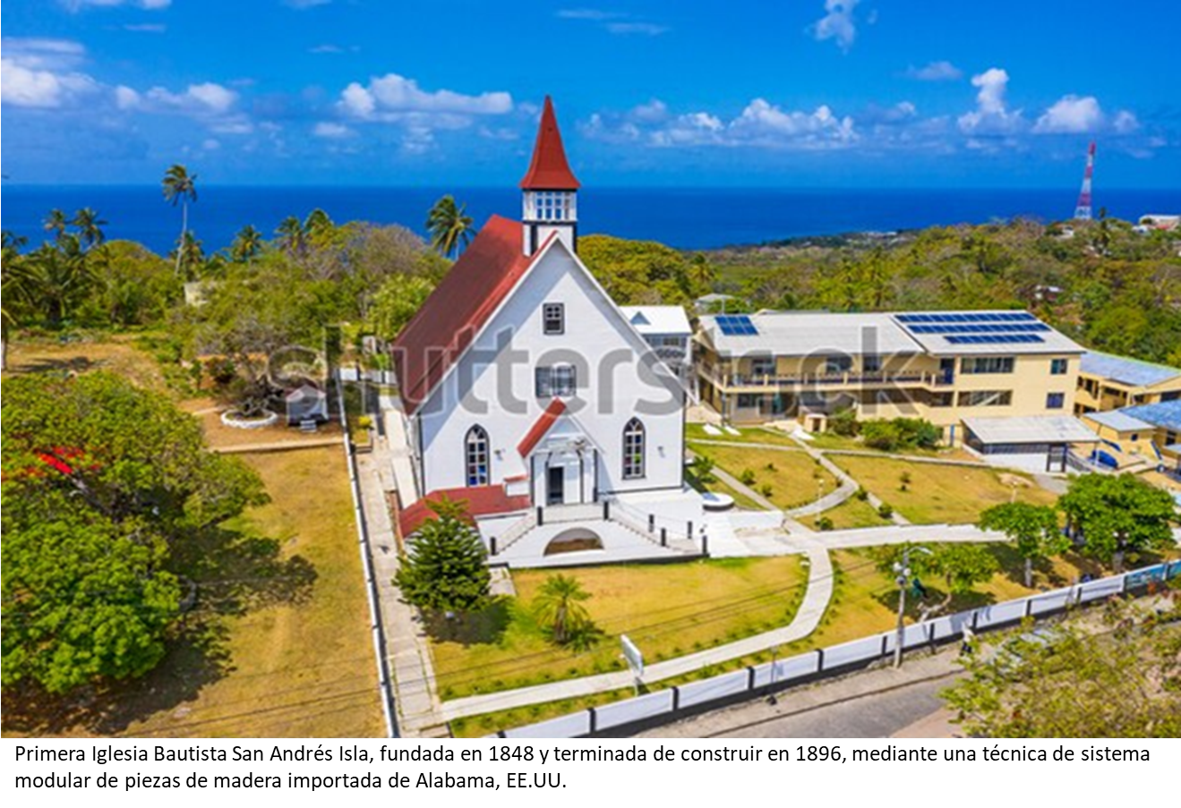
Fundada en 1847 y construida en 1896, La primera Iglesia Bautista en San Andrés es “la más antigua de Sur América”. “Fue construida en Mobile, Alabama, USA, y desarmada para su traslado a la isla, en donde fue erigida en 1896. Su construcción prefabricada le confiere un valor tecnológico” e histórico por ser pionera en su diseño en Colombia y el resto de América Latina.

La iglesia “paisajísticamente tiene importancia, pues se encuentra en la parte más alta de la isla. Su volumen de planta rectangular y cubierta a dos aguas es representativo de la arquitectura antillana y encierra un valor social al ser expresión de la iglesia protestante bautista.”
Esta edificación de la arquitectura tradicional del Archipiélago fue declarada Bien de Interés Cultural del Ámbito Nacional mediante la Resolución 788 del 31 de julio de 1998
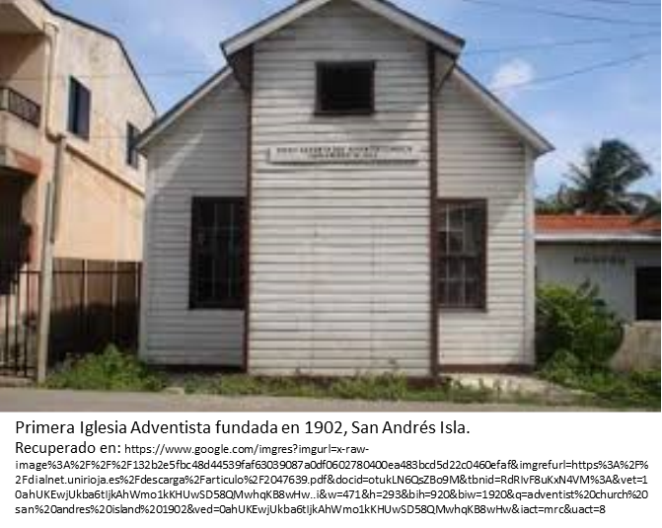
En 1912 se construye la primera iglesia adventista del Séptimo día en la isla de San Andrés. “La primera Iglesia Adventista del Séptimo Día en toda Colombia se organizó en San Luis en la isla de San Andrés”

Actualmente la edificación se encuentra en ruinas. Obras arquitectónicas como esta debería estar incluida en una lista indicativa de candidatos a Bienes de Interés Cultural (BIC) en el ámbito del Departamento Archipiélago, para aplicarle un Plan Especial de Manejo y Protección –PEMP, en virtud de su valor arquitectónico e histórico.

Es también después de la emancipación en 1834, que se construyen las diferentes casas coloniales de principios del siglo XX en las islas que todavía están en pie.
“La mayoría de las casas que permanecen se construyeron en el período correspondiente a la primera mitad del siglo XX, el 48.41%; de 1951 a 1980 el 23.48% y antes de 1900 el 11%.”
A continuación, se muestra la representación en planos de este estilo arquitectónico realizado por Clara Eugenia Sánchez Gama, docente en la Escuela de Arquitectura de la Universidad Nacional y autora de varios estudios sobre la arquitectura isleña.
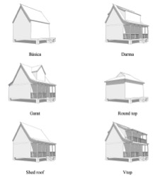
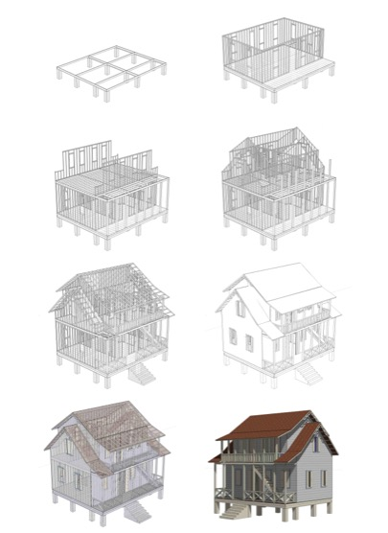
Figura con las diferentes formas de techos vistas en la arquitectura tradicional de las islas
Figura detalla el proceso de conformación del entramado de madera ‘platform frame’ para la arquitectura tradicional de las islas.

En la actualidad, este tipo de casas todavía persisten y son utilizadas como lugar de habitación de numerosas familias Raizales. A continuación, se muestran algunos ejemplares.
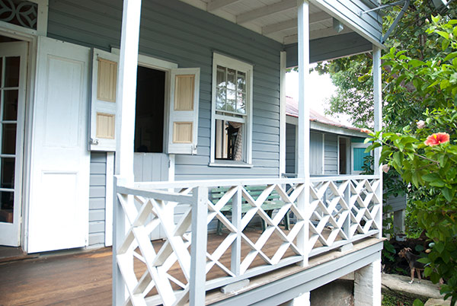
Casa de la familia Downs Mitchell, localizada en el sector de la Loma en la isla de San Andrés. Fue construida en la década de 1920 y todavía es habitada por la hija de los dueños originales, la señora Opal Downs Mitchell. Actualmente se encuentra en buen estado de conservación y es utilizada como Posada Nativa. Representa la época de auge económico de la isla de San Andrés, cuya economía estaba basado en el cultivo y exportación del coco.
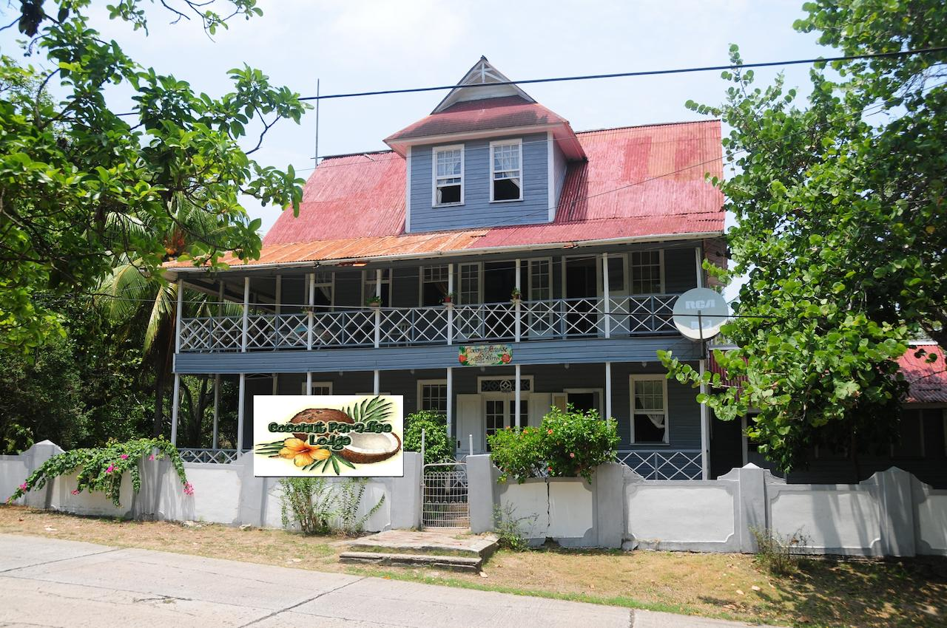

Casa de Arthur May.
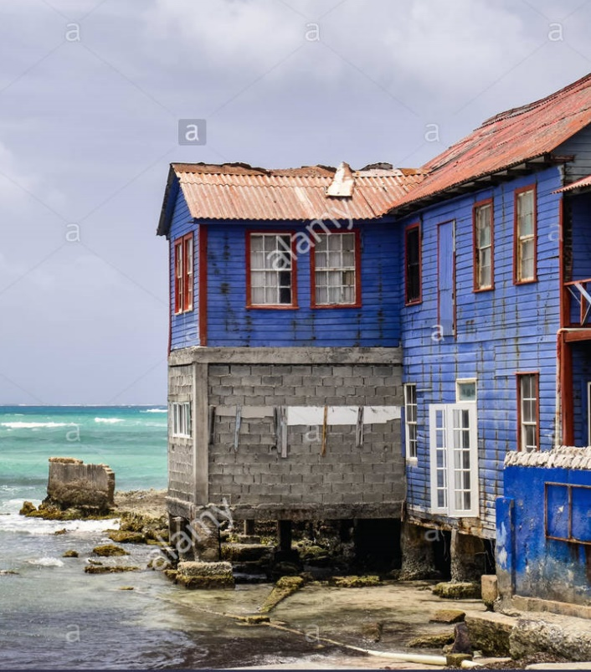
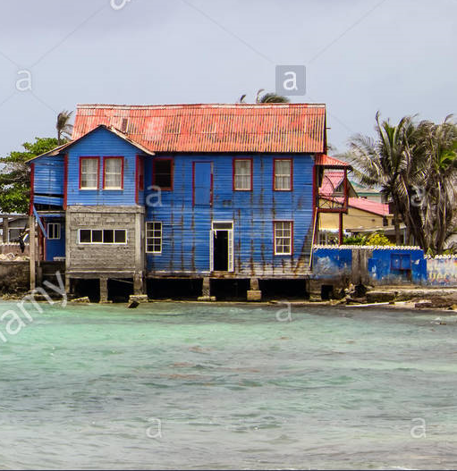

Al inicio era la “antigua Casa de la Aduana en el sector de Gough”. Está situada sobre la bahía de San Luis, en el costado sur-oriental de la isla de San Andrés. Más tarde se convierte en la casa del comerciante Raizal Arthur May, prominente hombre de negocios durante el auge de la economía del coco. Actualmente es la casa de habitación de su nieta y familia, la señora Sisi Mitchell. Ambas fotos muestran una de las particularidades de esta casa: es “una construcción lacustre, dado que sus pilotes están semi-sumergidos en el mar.”
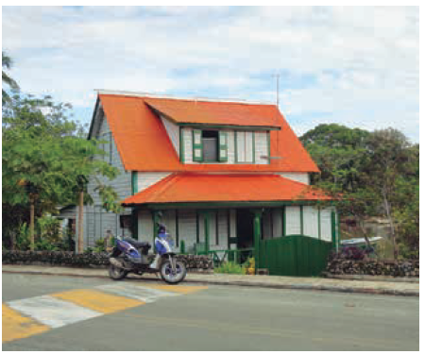
La casa de Joseph (Joe) Hooker, situada en un recodo de la bahía del Cove. Es una casa estilo bungalow machihembrada, considerada varias veces la casa más bonita de la isla. Todavía es habitado por su dueño original, Joe Hooker de 95 años de edad.

La casa de la familia Pyne Chow (imagen debajo), situada en el sector de San Luis. Esta edificación es de la década de 1920. Fue una de las primeras tiendas con productos misceláneos en el sector y también la primera fábrica de hielo de la isla. Actualmente se encuentra en ruinas. A pesar de ser construida originalmente en ladrillo rojo, mantiene el diseño típico de la arquitectura tradicional del Archipiélago y representa un gran valor histórico para la población Raizal asentada en el tradicional sector de San Luis.
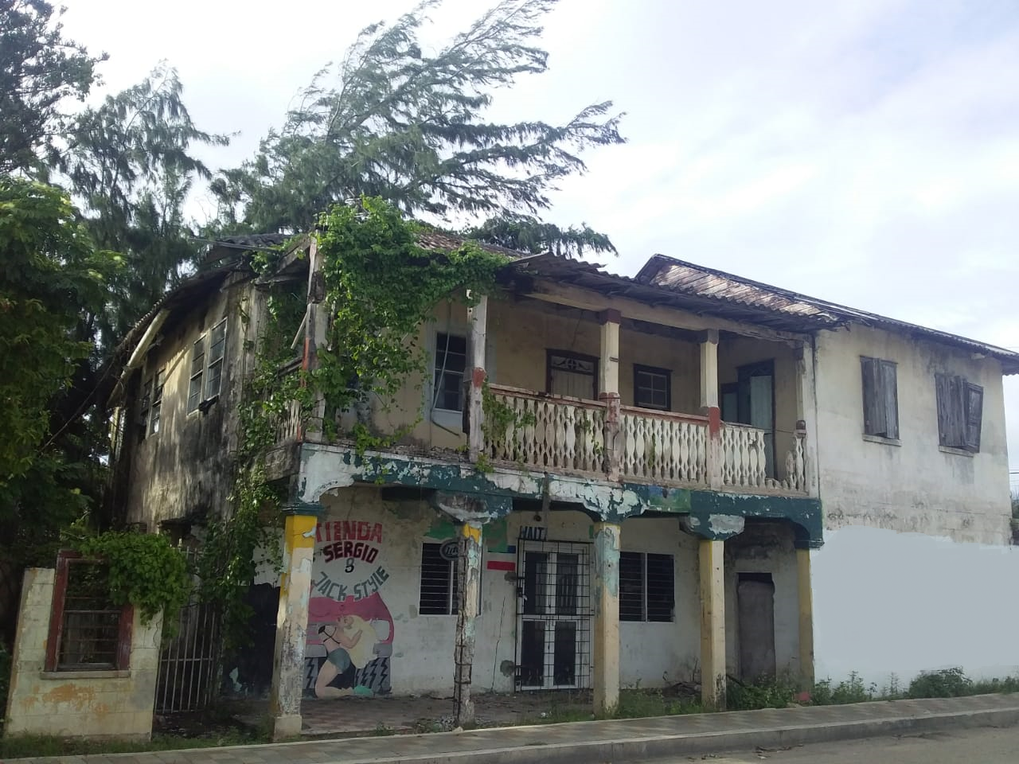

Las siguientes fotos provienen del libro de Clara Eugenia Sánchez Gama: “La casa isleña: patrimonio cultural de San Andrés”, publicada en 2004 por la Universidad Nacional
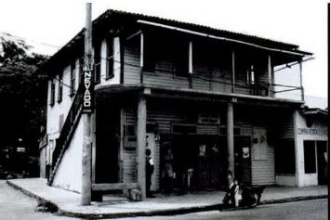
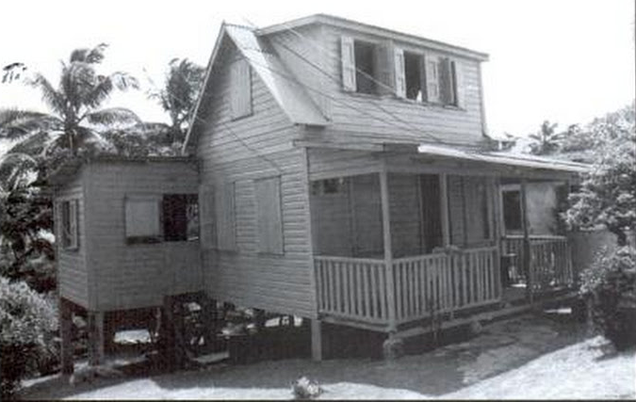
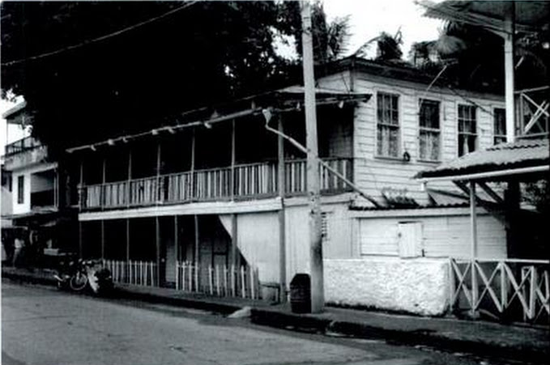
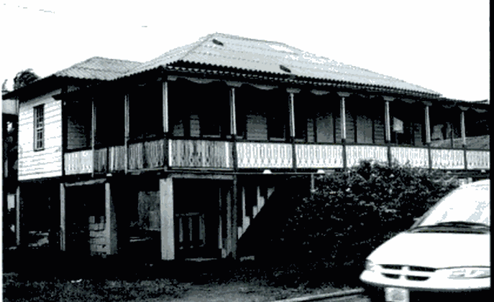
Casa de L. Chow, construida en 1928 sobre la Avenida 20 de Julio. Inicialmente fue construida para ser habitada en el segundo piso y utilizada como almacén en el primer piso. En la actualidad todavía mantiene ese uso.
Casa de Iris Brown
Casa de Phillip Phillips. Actualmente la casa está en ruinas y es utilizada como una ebanistería. Está ubicada sobre la Avenida 20 de julio.

Casa de Vanel Stephens. Actualmente la casa está en ruinas y sigue habitada por uno de los hijos.
La vulnerabilidad de la arquitectura tradicional también hace parte de la historia de esta comunidad. De las 345 casas inventariadas en el año 2001 (el 100% en ese momento), al revisar en 2007 el inventario se encontró que 27 de ellas habían desaparecido. Algunas habían sido transformadas, perdiendo totalmente los rasgos de la arquitectura tradicional. Otras habían sido abandonadas hasta llegar a su pérdida total. También están dispersas en el territorio, lo que dificulta las acciones o proyectos gubernamentales, esto aunado a la ausencia de políticas e incapacidad hasta el momento actual de alguna declaratoria de conservación regional o local.
- Los espacios verdes o patios comunales o familiares o ‘the yard’ o ‘di yaad’.
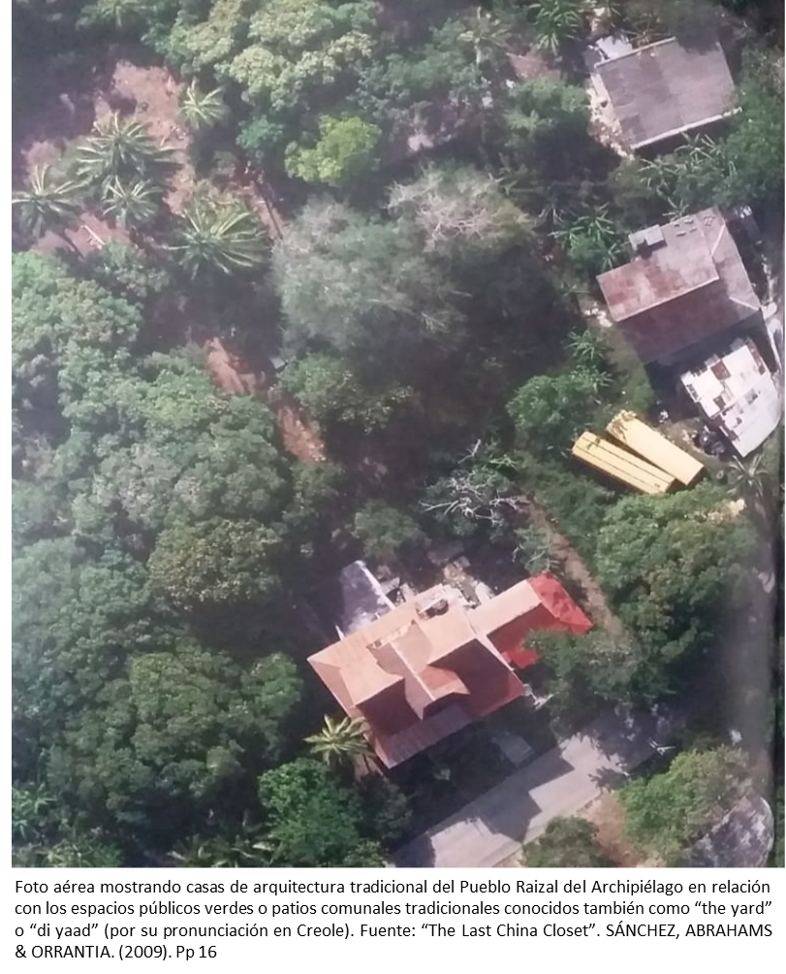

Estos espacios verdes son los patios comunales o familiares o the yard (o ‘di yaad’, por su pronunciación en Creole) y constituyen parte integral del patrimonio cultural arquitectónico del Archipiélago.

Siguiendo la definición dada por el “diagnóstico de la isla de San Andrés como insumo para la revisión y ajustes del plan de ordenamiento territorial vigente”, el patio o ‘yaad’ es “un elemento de origen común que por lo general agrupa familias que comparten referentes similares: cementerios, cisternas e hitos de la historia de su poblamiento”.

Estos patios comunales o familiares o ‘yaad’ también pueden contener elementos relacionados con:
- Sitios de interés ambiental (humedales, manglar, playas, manantiales, quebradas, etc);
- lo paisajístico (vegetación, árboles y plantas ornamentales, aromáticas y medicinales);
- el cuidado del agua potable (cisternas de agua lluvia y pozos);
- la seguridad alimentaria y nutricional (huertas, cultivos de pan-coger, cría de animales domésticos y la cocina, la cual típicamente era una construcción separado de la casa ubicada en el patio);
- lo cultural (construcción de embarcaciones tradicionales, sacrificio de animales, y una serie de actividades de lúdica y esparcimiento como el juegos de los niños, el juego del dominó por parte de adultos y la práctica de deportes como el softbol, encuentros sociales de la comunidad); y
- lo espiritual (cementerios familiares y rituales como: las nueve noches o nine nights relacionados con la despedida del difunto, y el ombligado o siembra de un trozo de cordón umbilical en la raíz de un árbol).

Estos espacios representan un profundo valor cultural para el Pueblo Raizal y hacen parte integral del conjunto arquitectónico tradicional de las islas. “De allí que es un rasgo notable de esta arquitectura isleña, una relación permanente con el exterior, sea que los patios de las casas estuvieren conectados entre sí. Las casas se agrupaban frecuentemente por grupos familiares o comunidades en los diversos sectores, de modo que no había divisiones entre lotes y muchas de ellas tenían su acceso por corredores peatonales en medio de ellos.”

Es por esta razón que el patio o ‘yaad’ tiene una connotación de espacio comunal “donde tenían lugar buena parte de las actividades y la vida doméstica”, así como “buena parte de la historia de las relaciones sociales de la comunidad”. La combinación de las casas tradicionales del Archipiélago con los espacios verdes o patios comunales o familiares o ‘yaad’, “se mantiene como un atributo de la casa isleña. Esto se aprecia en su relación con el entorno, en la manera como se ha usado y apropiado el espacio asociado a los elementos de valor paisajístico: la vegetación, los árboles, el patio que la rodea.” Adicionalmente, el yaad puede ser usado para cocinar y, de manera especial, para compartir la comida, bien sea después de preparar una olla, o en un día cotidiano, para almorzar. Además, es en el yaad donde la gente mantiene su ‘fireside’, que en la actualidad suele ser tan solo un fogón armado con unas cuantas piedras sobre el suelo o sobre un barril metálico de los que se utilizan para transportar gasolina. En otros tiempos los ‘firesides’ fueron una cocina externa, localizadas en las inmediaciones de las casas, como un componente adicional del patio, para reducir el humo dentro de aquellas, así como para aminorar las posibilidades de un incendio, que eran altas si se tiene en cuenta que la arquitectura tradicional es de madera

Lastimosamente, el limitado espacio geográfico de las islas y la creciente demanda de terreno para construir, ha ido desapareciendo progresivamente la existencia de estos espacios verdes o patios comunales.
De ahí que el citado diagnóstico para la revisión y ajustes del plan de ordenamiento territorial de San Andrés considera que se debe crear “un subsistema patrimonial de ‘patios’ dentro de la revisión del modelo de ordenamiento territorial, de conformidad con el enfoque Raizal. Esta inclusión permitiría salvaguardar las características físicas así como la inversión de capital público para su recuperación tipológica, toponímica y sectorial a partir de la identificación de los elementos comunes que posean este carácter.”
En el mismo tenor, el estudio de la Universidad Nacional, La Casa Isleña, patrimonio cultural de San Andrés, recomienda la implementación de un ‘Plan de Manejo del Patrimonio Arquitectónico” en las islas que contenga “políticas y directrices sobre conservación y preservación de los bienes y valores culturales del archipiélago”, incluyendo “ámbitos espaciales de tratamiento especial” y “proyectos de áreas especiales que aún mantienen la tradición de los núcleos familiares isleños.”
Es preocupante la rápida reducción de los espacios verdes en ambas islas (ver imagen), para dar paso a construcciones que, en la mayoría de los casos, se realizan de manera desorganizada. Además, cabe mencionar que para muchas familias, el yaad incluía humedales, manglares e incluso la línea de costa, haciendo que la playa y el mar cercano formen también parte de esos patios. De manera que, al proteger el yaad, se estaría contribuyendo a la protección de ecosistemas estratégicos de la Reserva de Biosfera Seaflower.
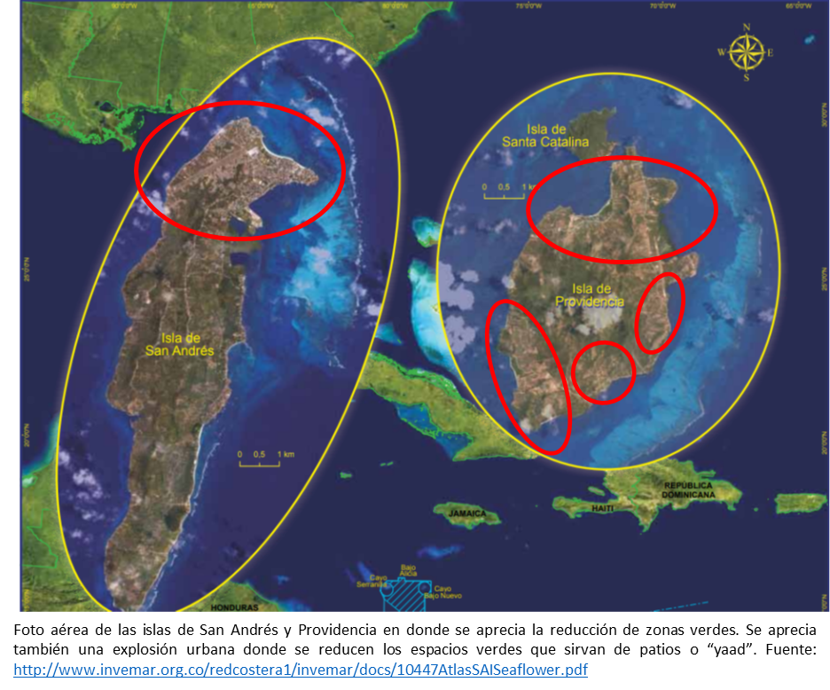

Es en virtud de lo anteriormente expuesto que se considera fundamental incluir los espacios verdes o patios comunales o familiares o ‘yaad’ en este Proyecto de Ley de declaratoria de Patrimonio Cultural Inmaterial de la Nación, ya que hacen parte integral del conjunto arquitectónico tradicional de las islas. No en vano, muchos autores especializados concuerdan en afirmar que “la diversidad y variedad espacial” junto a “la relación entre el interior y el exterior se considera la característica más importante de una casa isleña.”
Además, proteger estos espacios verdes como parte integral del patrimonio cultural arquitectónico del Archipiélago, contribuirá a la preservación de las áreas verdes de la Reserva de Bisofera Seaflower, amenazadas por la deforestación y la urbanización descontrolada. Contribuirá igualmente a la preservación de un ambiente sano reconocido por la Corte Constitucional (sentencia T-092 de 1993) como “un derecho fundamental para la existencia de la humanidad.”
Incluso, la declaratoria del archipiélago como Reserva de Biosfera "Seaflower", obliga al Estado colombiano a que en las islas se cumplan las tres funciones básicas de todas las Reservas de Biosfera:
- Conservación de los paisajes, los ecosistemas, las especies y la variación genética.
- Fomentar un desarrollo económico y humano sostenible y sustentable desde los puntos de vista sociocultural y ecológico.
- Prestar apoyo logístico a proyectos de demostración, educación y capacitación sobre medio ambiente, y de investigación y observación permanente en relación con cuestiones locales, regionales, nacionales y mundiales de conservación y desarrollo sostenible.
Otro rasgo particular de la arquitectura autóctona de las islas es su ubicación con relación a una vía principal. Esto contrasta con el concepto urbano-arquitectónico del resto del país, marcado por “el trazado en cuadrícula de manzanas y calles con un centro espacial y simbólico en la “‘plaza mayor’”, modelo implantado por los españoles durante la colonia. En las islas “las casas fueron localizando sobre los ejes viales, a la manera anglosajona (con las fachadas principales de frente a la vía)”.
En la isla de Providencia la distribución de las casas se dio alrededor de la única vía circunvalar, mientras que en San Andrés se configuraron tres vías principales sobre las cuales se ubicaron los poblados.
- La loma, con casas dispuestas a lo largo de la vía longitudinal sur-norte que desciende hasta la avenida Veinte de Julio, calle principal del casco urbano al norte de la isla.
- La zona de San Luis, cuyas casas están ubicadas sobre la vía del mismo nombre.
- La vía circunvalar sobre la línea de costa que bordea la isla.
En consonancia con lo manifestado en esta exposición de motivos, es importante que se declaren como patrimonio cultural arquitectónico las áreas de estas vías que todavía conservan la arquitectura autóctona del Archipiélago. Incluso, el citado estudio de la Universidad Nacional sobre el patrimonio arquitectónico de las islas, recomienda hacer “declaratoria(s) de calle(s) patrimonial(es) y ámbitos espaciales de tratamiento especial”.
Finalmente, en el Artículo 50º de la Ley 47 de 1993, el legislador concibe como un todo indivisible los monumentos u obras arquitectónicas con las correspondientes áreas de influencia “sin las cuales el monumento perdería su integridad y los valores que represente”, tales como los “espacios abiertos o elementos topográficos, de valor arqueológico, etnográfico, histórico, artístico, científico, paisajístico, literario o de leyenda.”

- Monumentos y obras arquitetônicas de valor arqueológico
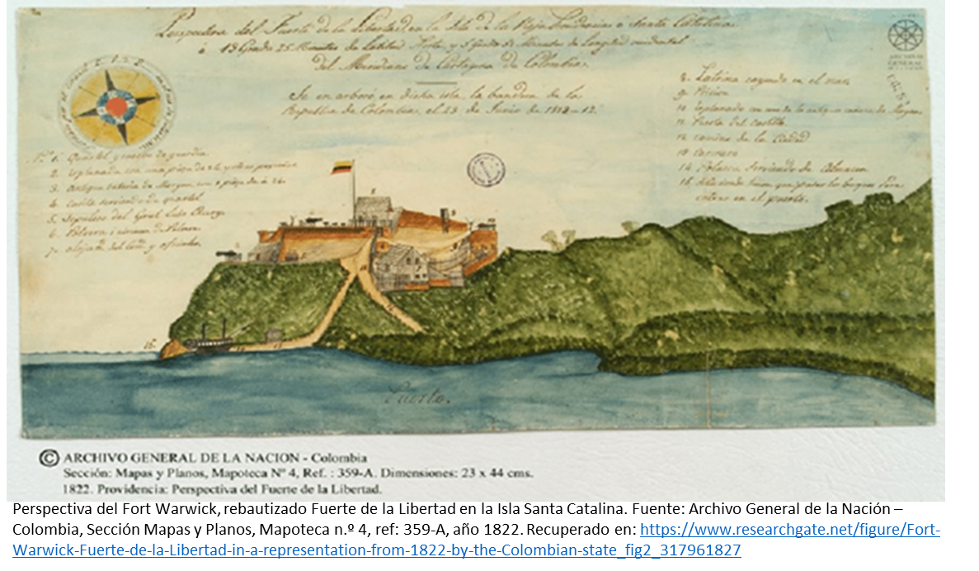

En 1630 se construye en la isla de Santa Catalina el Fuerte Warwick, por órdenes del Conde Warwick, integrante de la primera colonización de ingleses puritanos en 1629.
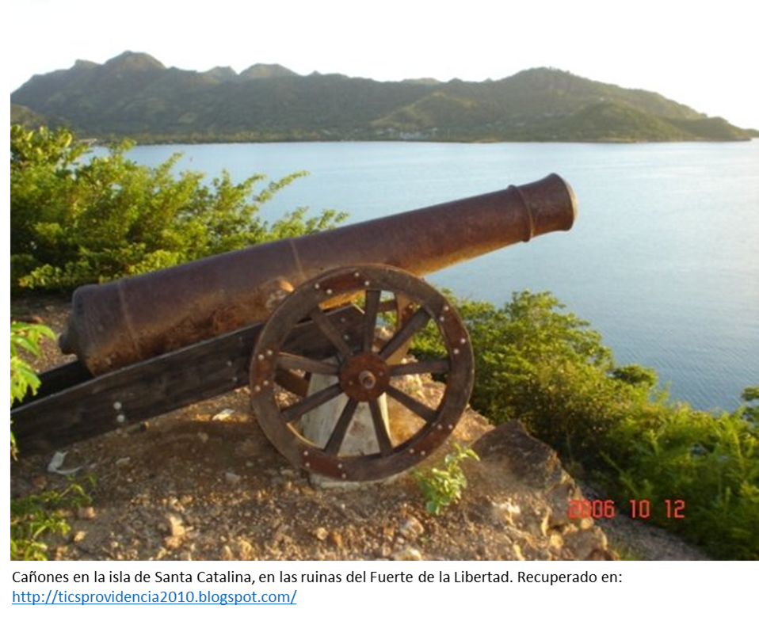
En 1819, es reconstruido por el Ingeniero Agustín Codazzi por órdenes del Corsario Louis Michell Aury. El fuerte sería rebautizado como ‘Fuerte de la Libertad’. Las ruinas del Fuerte fueron declaradas Bien de Interés Cultural del Ámbito Nacional mediante la Resolución 788 del 31 de julio de 1998.

En Providencia y Santa Catalina existen muchos otros sitios marinos y terrestres que podrían tener riquezas arqueológicas, debido a la gran actividad histórica que tuvieron estas islas durante el periodo colonial y republicano. Historiadoras como Karen Kupperman revelan que, además del Fuerte Warwick, los colonizadores puritanos del siglo XVII realizaron "la construcción de Fort Henry en la parte sur de la isla”, “Darley’s Fort” probablemente “al este de Forth Warwick con vistas al puerto" y “Black Rock Fort” en un sitio denominado “Black Point”.
Por tal motivo, este Proyecto de Ley insta al Gobierno para que a través del Ministerio de Cultura y de manera articulada con la Gobernación del Departamento Archipiélago, la Alcaldía del municipio de Providencia y Santa Catalina, la Corporación para el Desarrollo Sostenible del Archipiélago (CORALINA), el Raizal Council y El Consejo Departamental de Patrimonio, se lleve a cabo un mapeo arqueológico marino y terrestre detallado del Departamento Archipiélago para que:
- se identifiquen otros sitios de interés arqueológico de las islas, como asentamientos humanos naufragios;
- se indiquen las características de tales sitios y sus áreas de influencia;
- se defina cuáles requieren un Plan de Manejo Arqueológico; y
- se determinar los lineamientos de protección, gestión, divulgación y sostenibilidad de los mismos.
Asimismo, en virtud del mismo contexto histórico en que se dieron los acontecimientos, este Proyecto de Ley exhorta al Estado a establecer estrategias de cooperación interinstitucional e internacional para la protección, gestión, divulgación y sostenibilidad del Patrimonio Arqueológico y los sitios de interés arqueológico marino y terrestre identificados en el Departamento Archipiélago.

- Embarcaciones
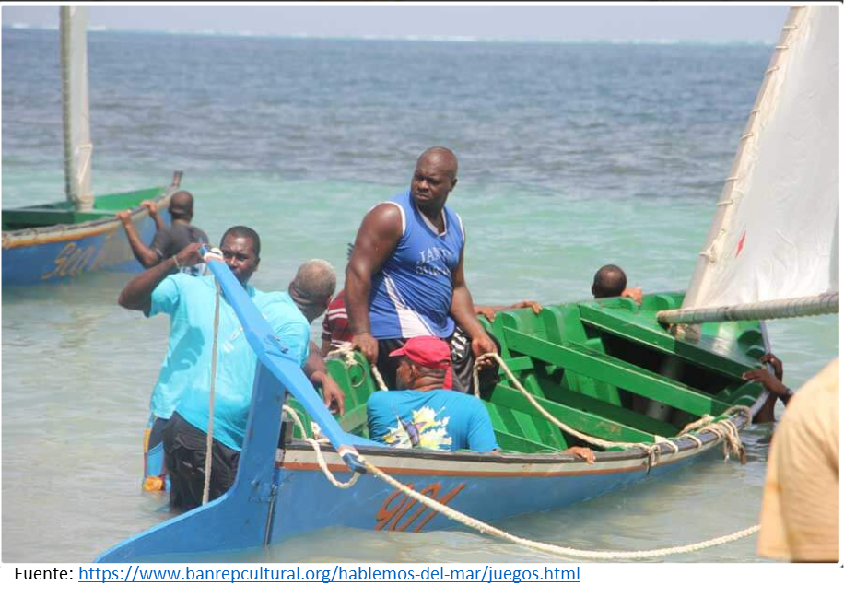

El pueblo Raizal también elaboró una arquitectura naval producto de adaptaciones hechas a modelos existentes en otras islas del Caribe como Gran Caymán, para navegar el Mar y afianzar sus relaciones con el Caribe centroamericano e insular y para apropiarse del territorio marítimo del Archipiélago.
“La construcción y el uso de embarcaciones de madera de menor calado en las islas de Providencia y Santa Catalina, Caribe insular colombiano, engloba una historia particular, poco documentada y desconocida para el país. Originalmente, éstas fueron utilizadas en todos los contextos de la vida diaria, para transporte de pasajeros y carga, actividades de pesca y recreación. Sin embargo, hoy sólo quedan en las islas algunas embarcaciones de pesca aún en uso, cuyos fabricantes han muerto o se han retirado, y las regatas de catboats, un deporte local donde compiten veleros tradicionales hechos por artesanos isleños (de todas las edades), los últimos herederos de un conocimiento hoy en riesgo de desaparecer.”
El catboat, es un modelo de embarcación caracterizado por tener la proa y la popa con un diseño similar (double end boat) y un único mástil removible bien adelantado en la punta de la proa. Fue especialmente rediseñado por los habitantes de las Islas Caimán para la caza de tortugas.
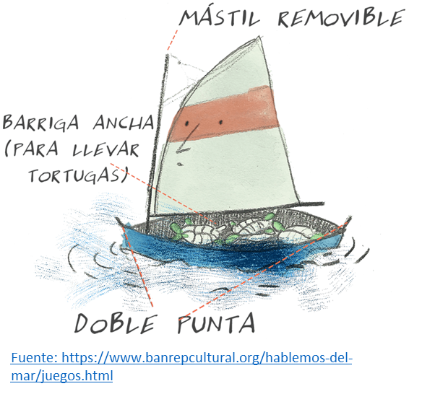

No se conoce una fecha definida para la llegada de los catboats a las islas de Providencia y Santa Catalina, pero el cálculo hecho a partir de los testimonios orales señala que debió ser durante las primeras décadas del siglo XX.
El Diseño original caimanero consistía en una una mezcla de las chalupas europeas con las canoas indígenas, creando un diseño exclusivo, por su fácil transporte en embarcaciones mayores, rapidez, estabilidad y maniobrabilidad, para la caza de tortugas.
Además de las funciones de caza de tortugas y pesca en general, estos cumplieron otras funciones, propias de la vida en una isla; así, sirvieron para transportar carga y pasajeros, y también para recreación. Su diseño pequeño, estable y resistente, los hacía apropiados para el desplazamiento alrededor de las islas, permitiendo que llevaran una carga completa y fueran arrastrados sobre superficies ásperas, como los fondos de arena poco profundos.
En las islas de San Andrés y Providencia, los Raizales con el tiempo aprendieron a construir los Catboats localmente, “consolidando lo que sería una tradición de construcción de embarcaciones de madera en las islas, que derivaría en dos evoluciones diferentes: primero, un diseño nuevo de los y, segundo, un tipo de embarcación catboats adaptada al uso de motores fuera de borda, innovación tecnológica que llegó a las isla en la década de 1970 y que poco a poco desplazó a las embarcaciones de vela.
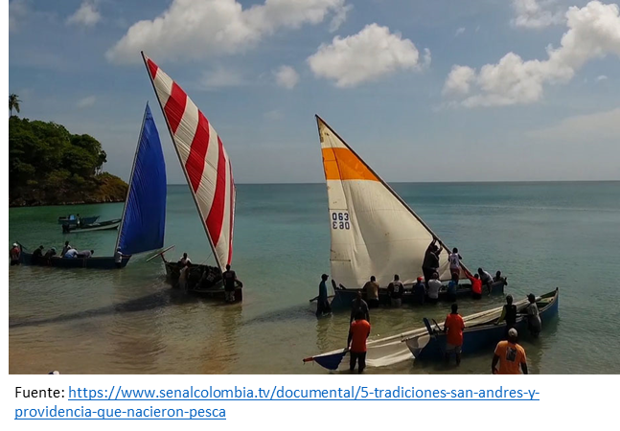

Además de los Catboats existen los cotton boats (modelos que se siguen construyendo) y las lanchas de madera (estas en vías de desaparición).
La transformación se da con la desaparición de su uso en la pesca, y su continuidad en las regatas, que genera cambios considerables como resultado de la competencia entre constructores por crear modelos más rápidos. Es un deporte tradicional y señalar que existen algunos pescadores mayores en Providencia que aun los usan. Es interesante que el conocimiento sobrevive en gente más o menos joven que lo está aplicando con nuevas técnicas, pero que conserva una parte de este conocimiento tradicional. Por tal motivo es necesario brindarle protección para que su conocimiento y uso perdure a través del tiempo y las generaciones en las islas.

- Conclusiones
Basado en la anterior exposición de motivos, convocamos al Honorable Congreso de la República a darle trámite a tan importante iniciativa legislativa que tiene por objeto declarar el Patrimonio Cultural Inmaterial de la Nación la arquitectura tradicional del Pueblo Raizal del Archipiélago de San Andrés, Providencia y Santa Catalina y dictar otras disposiciones relacionadas con el patrimonio cultural del Archipiélago.

De los Honorables Congresistas,

ELIZABETH JAY–PANG DÍAZ
Representante a la Cámara
Departamento Archipiélago de San Andrés, Providencia y Santa Catalina

Ley 45 de 1983, “por medio de la cual se aprueba la "Convención para la Protección del Patrimonio Mundial, Cultural y Natural", hecho en París el 23 de noviembre de 1972 y se autoriza al Gobierno Nacional para adherir al mismo. Recuperado en: http://www.suin-juriscol.gov.co/viewDocument.asp?id=1600025
Ley 1037 de 2006 por medio de la cual se aprueba la Convención para la Salvaguardia del Patrimonio Cultural Inmaterial, aprobada por la Conferencia General de la Unesco en su XXXII reunión, celebrada en París y clausurada el diecisiete (17) de octubre de dos mil tres (2003), y hecha y firmada en París el tres (3) de noviembre de dos mil tres (2003). Recuperado en: http://www.suinjuriscol.gov.co/viewDocument.asp?id=1672986 . La cursiva y el subrayado es agregado
La cursiva y el subrayado es agregado
La cursiva y el subrayado es agregado
Ley 1185 de 2008, por la cual se modifica y adiciona la Ley 397 de 1997 -Ley General de Cultura- y se dictan otras disposiciones. Recuperado de: http://www.suin-juriscol.gov.co/viewDocument.asp?ruta=Leyes/1675336
Ley 47 de 1993 por la cual se dictan normas especiales para la organización y el funcionamiento del Departamento Archipiélago de San Andrés, Providencia y Santa Catalina. Recuperado de: http://www.suin-juriscol.gov.co/viewDocument.asp?ruta=Leyes/1601934
Ley 915 de 2004, por la cual se dicta el Estatuto Fronterizo para el Desarrollo Económico y Social del departamento Archipiélago de San Andrés, Providencia y Santa Catalina. Recuperado de http://www.suin-juriscol.gov.co/viewDocument.asp?ruta=Leyes/1670996 . Las negrillas y el subrayado es agregado.
Sentencia C-454/99 Recuperado en: http://www.corteconstitucional.gov.co/relatoria/1999/C-454-99.htm
Sentencia No. C-530/93. Recuperado en: http://www.corteconstitucional.gov.co/relatoria/1993/c-530-93.htm
Sentencia C-742/06. Recuperado en: http://www.corteconstitucional.gov.co/relatoria/2006/C-742-06.htm
Ibid. La cursiva y el subrayado es agregado
Sentencia T-477/12. Recuperado de: http://www.corteconstitucional.gov.co/relatoria/2012/T-477-12.htm . La cursiva y el subrayado es agregado
Conocimientos tradicionales (Sin fecha). Colombia, Ministerio de Cultura. Recuperado de http://patrimonio.mincultura.gov.co/Lineas-de-Accion/Conocimientos-Tradicionales/Paginas/default.aspx . La cursiva y el subrayado es agregado.
Sentencia T-325/17. Recuperado en: http://www.corteconstitucional.gov.co/relatoria/2017/T-325-17.htm . La cursiva y el subrayado es agregado.
Sentencia SU842/13. Recuperado en: http://www.corteconstitucional.gov.co/relatoria/2013/SU842-13.htm
Ley 99 de 1993, Artículo 37, parágrafo 2°.
Aguilera-Díaz, M. M. (2010). Geografía económica del archipiélago de San Andrés, Providencia y Santa Catalina. Documentos de Trabajo Sobre Economía Regional y Urbana; No. 133. Recuperado de: http://repositorio.banrep.gov.co/handle/20.500.12134/3120 Pp. 7 – 8. Fuente del mapa: http://www.threeblindants.com/mapa-caribe.html
SÁNCHEZ, Clara Eugenia. (2004). La casa isleña: patrimonio cultural de San Andrés. 2004. Recuperado de: https://www.revistaaleph.com.co/component/k2/item/771-casa-isle%C3%B1a-patrimonio-cultural-san-andres.html
Sánchez, Clara Eugenia. La casa isleña: patrimonio cultural de San Andrés. (2004). Pp 22. Recuperado: https://books.google.com.co/books?id=-XgCWt0W1k8C&pg=PA131&lpg=PA131&dq=Cuaderno+Proa+No.+7.+%C2%ABLa+Vivienda+en+Madera,+San+Andr%C3%A9s+y+Providencia&source=bl&ots=mPsgf8uuZw&sig=ACfU3U2nPpKF4cCaJ3UhZOP7kjBunfYWiQ&hl=es&sa=X&ved=2ahUKEwjSj6TGptPjAhUNr1kKHSQvBqEQ6AEwEHoECAgQAQ#v=onepage&q=Cuaderno%20Proa%20No.%207.%20%C2%ABLa%20Vivienda%20en%20Madera%2C%20San%20Andr%C3%A9s%20y%20Providencia&f=false
Ibid
White, Mercedes Lucía Vélez. (2006). Una mirada a la arquitectura en San Andrés, Providencia y Santa Catalina. Univ. Nacional de Colombia. Pp 13 Recuperado de: https://books.google.com.co/books?hl=es&lr=&id=bOrQ32Xx0w8C&oi=fnd&pg=PA14&dq=%22primera+iglesia+bautista%22+%2B+%22arquitectura%22+%2B+San+Andres+colombia&ots=RQALICI7DB&sig=EchrhcYmJxYaxvB1XAtQ3mKT0Vc&redir_esc=y#v=onepage&q=%22primera%20iglesia%20bautista%22%20%2B%20%22arquitectura%22%20%2B%20San%20Andres%20colombia&f=false
SÁNCHEZ, Clara Eugenia; ABRAHAMS, Hazel Robinson; ORRANTIA, Rodrigo. (2009). The last China closet: arquitectura, memoria y patrimonio en la isla de San Andrés. Universidad Nacional de Colombia. Sede San Andrés. Pp 37
Op Cit SÁNCHEZ, Clara Eugenia. (2004)
Sánchez, Clara Eugenia. La casa isleña: patrimonio cultural de San Andrés. (2004). Pp 23. Recuperado: https://books.google.com.co/books?id=-XgCWt0W1k8C&pg=PA131&lpg=PA131&dq=Cuaderno+Proa+No.+7.+%C2%ABLa+Vivienda+en+Madera,+San+Andr%C3%A9s+y+Providencia&source=bl&ots=mPsgf8uuZw&sig=ACfU3U2nPpKF4cCaJ3UhZOP7kjBunfYWiQ&hl=es&sa=X&ved=2ahUKEwjSj6TGptPjAhUNr1kKHSQvBqEQ6AEwEHoECAgQAQ#v=onepage&q=Cuaderno%20Proa%20No.%207.%20%C2%ABLa%20Vivienda%20en%20Madera%2C%20San%20Andr%C3%A9s%20y%20Providencia&f=false
Corporación para el Desarrollo Sostenible del Archipiélago de San Andrés, Providencia y Santa Catalina – CORALINA. (Sin fecha). Guía Educativa # 1 Herencia raizal, naturaleza, tradición y cultura. Grados 1°, 2° y 3°. Pp 41. Recuperada de: file:///C:/Users/ASUS/Downloads/guia_educativa_mod_1.pdf
WHITE, Mercedes Lucía Vélez. (2005). La Arquitectura en San Andrés, Providencia y Santa Catalina en el actual panorama de globalización y multiculturalidad. Ensayos: Historia y Teoría del Arte, (10). Pp 88. Recuperada de: http://www.iie.unal.edu.co/revistaensayos/articulos/ensayos_10_2005/velez_10.pdf . En este aparte, la autora cita a su vez a: MINISTERIO DE CULTURA, Resolución 0788 del 31 de julio de 1989. Cit. en SÁNCHEZ GAMA, CLARA EUGENIA, La casa isleña, San Andrés: Universidad Nacional de Colombia, 2004.
Ibid
Opcit, Resolución 0788. El subrayado es agregado.
Riva Fidel Robinson, M. D. (2010). Island Anecdotes. Pp. 49. Recuperado de: https://books.google.com.co/books?id=OELSDgAAQBAJ&pg=PA49&lpg=PA49&dq=seventh+day+adventist+church+san+andres+island+1912&source=bl&ots=o-8wh4um9M&sig=ACfU3U3N_beMqNnCe1QeyOmXWl5V1VOItw&hl=es-419&sa=X&ved=2ahUKEwjZu5um_-njAhWqpFkKHWYtBoEQ6AEwBHoECAoQAQ#v=onepage&q=seventh%20day%20adventist%20church%20san%20andres%20island%201912&f=false
Op cit SÁNCHEZ GAMA, Clara Eugenia. (2004).
Ibid
Opcit WHITE, Mercedes Lucía Vélez. (2005). Pp 89 – 90. Fuente de las imágenes: https://www.alamy.com/stock-photo-old-house-on-beach-95287493.html; https://www.alamy.com/stock-photo-old-house-on-beach-95287496.html
CRUZ, Johannie L. James; CAICEDO, Camilo Sol Inti Soler. San Andrés: cambios en la tierra y transformación en el paisaje. Cuadernos de Geografía: Revista Colombiana de Geografía, 2018, vol. 27, no 2
Sánchez Gama, Clara Eugenia. La casa isleña: patrimonio cultural de San Andrés. 2004. Recuperado en: https://books.google.com.co/books?id=-XgCWt0W1k8C&pg=PA131&lpg=PA131&dq=Cuaderno+Proa+No.+7.+%C2%ABLa+Vivienda+en+Madera,+San+Andr%C3%A9s+y+Providencia&source=bl&ots=mPsgf8uuZw&sig=ACfU3U2nPpKF4cCaJ3UhZOP7kjBunfYWiQ&hl=es&sa=X&ved=2ahUKEwjSj6TGptPjAhUNr1kKHSQvBqEQ6AEwEHoECAgQAQ#v=onepage&q=Cuaderno%20Proa%20No.%207.%20%C2%ABLa%20Vivienda%20en%20Madera%2C%20San%20Andr%C3%A9s%20y%20Providencia&f=false
Op Cit SÁNCHEZ GAMA, Clara Eugenia. (2004). El subrayado es agregado.
Gobernación Departamento Archipiélago de San Andrés, Providencia y Santa Catalina. (diciembre de 2014). Diagnóstico de la isla de San Andrés como insumo para la revisión y ajustes del plan de ordenamiento territorial vigente: decreto 325 del 2003. Pp 259
Opcit, SÁNCHEZ, Clara Eugenia; ABRAHAMS, Hazel Robinson; ORRANTIA, Rodrigo. (2009). Pp 41, 113
Opcit Sánchez Gama, Clara Eugenia. La casa isleña: patrimonio cultural de San Andrés. 2004. Pp 113
Márquez-Pérez, Ana Isabel. Between the land & the sea. Las cocinas tradicionales de San Andrés, Providencia y Santa Catalina. Ministerio de Cultura – Fundación Acua. 2016
Opcit Gobernación Departamento Archipiélago de San Andrés, Providencia y Santa Catalina. (diciembre de 2014). Pp 259
Sánchez Gama, Clara Eugenia. La casa isleña: patrimonio cultural de San Andrés. 2004. Pp127 – 128. Recuperado en: https://books.google.com.co/books?id=-XgCWt0W1k8C&pg=PA131&lpg=PA131&dq=Cuaderno+Proa+No.+7.+%C2%ABLa+Vivienda+en+Madera,+San+Andr%C3%A9s+y+Providencia&source=bl&ots=mPsgf8uuZw&sig=ACfU3U2nPpKF4cCaJ3UhZOP7kjBunfYWiQ&hl=es&sa=X&ved=2ahUKEwjSj6TGptPjAhUNr1kKHSQvBqEQ6AEwEHoECAgQAQ#v=onepage&q=Cuaderno%20Proa%20No.%207.%20%C2%ABLa%20Vivienda%20en%20Madera%2C%20San%20Andr%C3%A9s%20y%20Providencia&f=false
Opcit Sánchez, Clara Eugenia. (2004). Pp 29. A su vez, la autora cita a Fonseca, L. y Saldarriaga, A. (1985). Vivienda en madera en San Andrés y Providencia. Cuadernos Proa, 7, Ediciones Proa
Opcit, SÁNCHEZ, ABRAHAMS & ORRANTIA, (2009). Pp 41
Comisión Colombiana del Océano. (Sin fecha). Reserva de Biosfera Seaflower. Recuperado en: http://www.cco.gov.co/la-reserva.html . El subrayado es agregado.
Saldarriaga Roa, A. (octubre 2017). La arquitectura en Colombia en varios tiempos. Revista Credencial Historia. (#334). Recuperado en: http://www.banrepcultural.org/biblioteca-virtual/credencial-historia/numero-334/la-arquitectura-en-colombia-en-varios-tiempos
Opcit SÁNCHEZ, ABRAHAMS & ORRANTIA, (2009). Pp 9
Sánchez Gama, Clara Eugenia. La casa isleña: patrimonio cultural de San Andrés. 2004. Pp127 – 128. Recuperado en: https://books.google.com.co/books?id=-XgCWt0W1k8C&pg=PA131&lpg=PA131&dq=Cuaderno+Proa+No.+7.+%C2%ABLa+Vivienda+en+Madera,+San+Andr%C3%A9s+y+Providencia&source=bl&ots=mPsgf8uuZw&sig=ACfU3U2nPpKF4cCaJ3UhZOP7kjBunfYWiQ&hl=es&sa=X&ved=2ahUKEwjSj6TGptPjAhUNr1kKHSQvBqEQ6AEwEHoECAgQAQ#v=onepage&q=Cuaderno%20Proa%20No.%207.%20%C2%ABLa%20Vivienda%20en%20Madera%2C%20San%20Andr%C3%A9s%20y%20Providencia&f=false
Karen Kupperman: Providence Island, 1630-1641: The Other Puritan Colony. Cambridge University Press, 1993. Pp 28
Avella, Francisco. (mayo 25 – 29, 2010). “El caribe de los “héroes errantes”: una aproximación desde el Archipiélago de San Andrés, Providencia y Santa Catalina”. Pp 7. Recuperado en: https://docplayer.es/69096707-El-caribe-de-los-heroes-errantes-una-aproximacion-desde-el-archipielago-de-san-andres-providencia-y-santa-catalina.html
Ministerio de Cultura, Resolución 0788 del 31 de julio de 1989. El subrayado es agregado. Recuperado de http://www.mincultura.gov.co/prensa/noticias/Documents/Patrimonio/BIENES%20DE%20INTER%C3%89S%20CULTURAL%20DEL%20%C3%81MBITO%20NACIONAL_%20abril%202018.pdf
OpCit Karen Kupperman, Pp 31, 72, 79
Pérez, A. I. M. (2014). Catboats, lanchs and canoes: apuntes para una historia de las relaciones de las islas de Providencia y Santa Catalina con el Caribe centroamericano e insular a través de la construcción y el uso de embarcaciones de madera. Passagens. Revista Internacional de História Política e Cultura Jurídica, 6(3), Pp 482-483
Ibid, Pp 491
Ibid. Pp 494, 496

